Лабораторная работа №7

Математическое моделирование

Асеева Яна Олеговна

Содержание

# Цель работы

Построить графики распространения рекламы, определить в какой момент времени скорость распространения рекламы будет иметь максимальное значение.

# Теоретическая справка

Организуется рекламная кампания нового товара или услуги. Необходимо, чтобы прибыль будущих продаж с избытком покрывала издержки на рекламу. Вначале расходы могут превышать прибыль, поскольку лишь малая часть потенциальных покупателей будет информирована о новинке. Затем, при увеличении числа продаж, возрастает и прибыль, и, наконец, наступит момент, когда рынок насытиться, и рекламировать товар станет бесполезным.

Предположим, что торговыми учреждениями реализуется некоторая продукция, о которой в момент времени t из числа потенциальных покупателей N знает лишь n покупателей. Для ускорения сбыта продукции запускается реклама по радио, телевидению и других средств массовой информации. После запуска рекламной кампании информация о продукции начнет распространяться среди потенциальных покупателей путем общения друг с другом. Таким образом, после запуска рекламных объявлений скорость изменения числа знающих о продукции людей пропорциональна как числу знающих о товаре покупателей, так и числу покупателей о нем незнающих.

Модель рекламной кампании описывается следующими величинами. Считаем, что dn/dt - скорость изменения со временем числа потребителей, узнавших о товаре и готовых его купить, t - время, прошедшее с начала рекламной кампании, n(t) - число уже информированных клиентов. Эта величина пропорциональна числу покупателей, еще не знающих о нем, это описывается следующим образом:

$$α_{1}(t)(N−n(t))$$

где N - общее число потенциальных платежеспособных покупателей,

$$α_{1}(t)>0$$

характеризует интенсивность рекламной кампании (зависит от затрат на рекламу в данный момент времени). Помимо этого, узнавшие о товаре потребители также распространяют полученную информацию среди потенциальных покупателей, не знающих о нем (в этом случае работает т.н. сарафанное радио). Этот вклад в рекламу описывается величиной

$$α_{2}(t)n(t)(N−n(t))$$

эта величина увеличивается с увеличением потребителей узнавших о товаре. Математическая модель распространения рекламы описывается уравнением:

$$\frac{∂n}{∂t}=(α_{1}(t)+α_{2}(t)n(t))(N−n(t))$$

# Ход работы

**1. Постановка задачи**

Вариант 45. Постройте график распространения рекламы, математическая модель которой описывается следующим уравнением:

$$\frac{∂n}{∂t}=(0.288+0.000018n(t))(N−n(t))$$

$$\frac{∂n}{∂t}=(0.000018+0.377n(t))(N−n(t))$$

$$\frac{∂n}{∂t}=(0.1t+0.4cos(t)n(t))(N−n(t))$$

При этом объем аудитории N=3030 , в начальный момент о товаре знает 24 человек. Для случая 2 определите в какой момент времени скорость распространения рекламы будет иметь максимальное значение.

**2. Решение для случая 1**

$$α_{1}(t)>>α_{2}(t)$$

model sluch1
  
  
constant Real a1=0.288;//значение коэффициента a1
  
constant Real a2=0.000018;//значение коэффициента a2
  
constant Real N=3030;//объем аудитории
  
  
Real n;//количество человек, которые знают о товаре
  
  
initial equation
  
n=24;//количество человек, которые знают о товаре в начальный момент времени
  
  
equation
  
der(n)=(a1+a2*n)*(N-n);//уравнение
  
  
end sluch1;

Для случая 1 получили следующий график (рис.1):

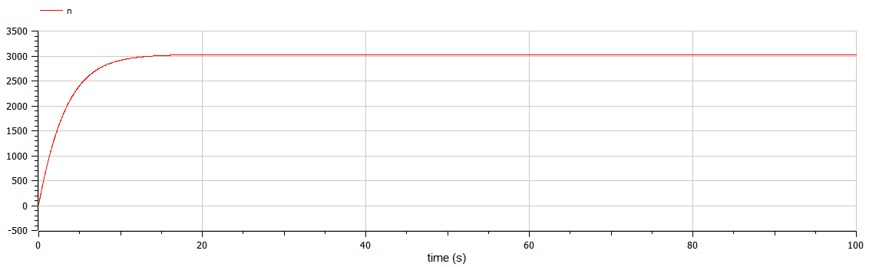

рис.1

рис.1

**3. Решение для случая 2**

$$α_{1}(t)<<α_{2}(t)$$

model sluch2
  
  
constant Real a1=0.000018;//значение коэффициента a1
  
constant Real a2=0.377;//значение коэффициента a2
  
constant Real N=3030;//объем аудитории
  
  
Real n;//количество человек, которые знают о товаре
  
  
initial equation
  
n=24;//количество человек, которые знают о товаре в начальный момент времени
  
  
equation
  
der(n)=(a1+a2*n)*(N-n);//уравнение
  
  
end sluch2;

Для случая 2 получили следующий график (рис.2):

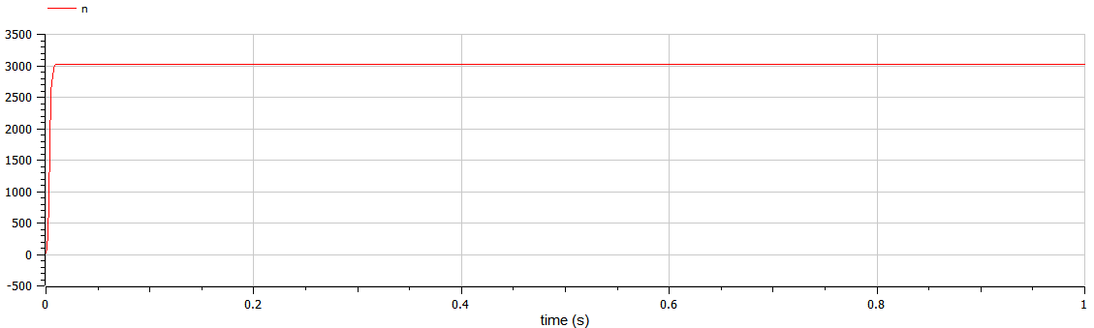

рис.2

рис.2

Максимальное значение n достигается при time=0.016.

**4. Решение для случая 3**

$$α_{1}(t)≈α_{2}(t)$$

model sluch3
  
  
constant Real N=3310;//объем аудитории
  
  
Real a1;//коэффициент a1
  
Real a2;//коэффициент a2
  
Real n;//количество человек, которые знают о товаре
  
  
initial equation
  
n=24;//количество человек, которые знают о товаре в начальный момент времени
  
  
equation
  
a1=0.1*time;
  
a2=0.4*cos(time);
  
der(n)=(a1+a2*n)*(N-n);
  
  
end sluch3;

Для случая 3 получили следующий график (рис.3):

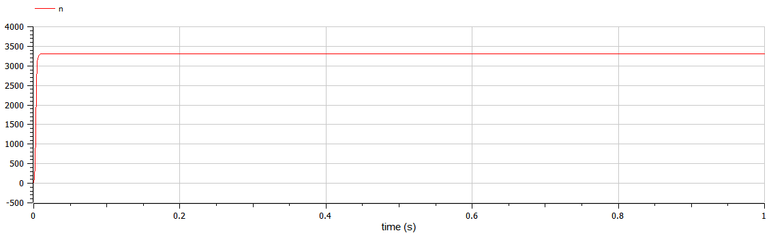

рис.3

рис.3

# Вопросы к лабораторной работе

1.Записать модель Мальтуса (дать пояснение, где используется данная модель).

$$\frac{∂N}{∂t}=rN$$

где N — исходная численность населения, r — коэффициент пропорциональности, для которого r = b - d (b — коэффициент рождаемости, d — коэффициент смертности), t — время.

Модель используется в экологии для расчета изменения популяции особей животных.

2.Записать уравнение логистической кривой (дать пояснение, что описывает данное уравнение).

$$\frac{∂P}{∂t}=rP(1−\frac{P}{K})$$

где r — характеризует скорость роста (размножения), K — поддерживающая ёмкость среды (то есть, максимально возможная численность популяции).

Исходные предположения для вывода уравнения при рассмотрении популяционной динамики выглядят следующим образом:

скорость размножения популяции пропорциональна её текущей численности, при прочих равных условиях;

скорость размножения популяции пропорциональна количеству доступных ресурсов, при прочих равных условиях. Таким образом, второй член уравнения отражает конкуренцию за ресурсы, которая ограничивает рост популяции.

3.На что влияет коэффициенты

$$α_{1}(t);α_{2}(t)$$

в модели распространения рекламы.

$$α_{1}(t)$$

— интенсивность рекламной кампании, зависящая от затрат.

$$α_{2}(t)$$

— интенсивность рекламной кампании, зависящая от сарафанного радио.

4.Как ведет себя рассматриваемая модель при

$$α_{1}(t)>>α_{2}(t)$$

При данный условиях получается модель типа модели Мальтуса, решение которой имеет вид (рис.4):

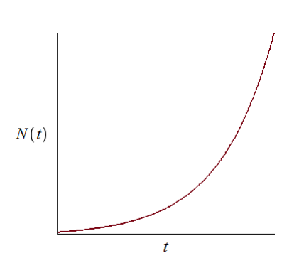

рис.4

рис. 4

5.Как ведет себя рассматриваемая модель при

$$α_{1}(t)<<α_{2}(t)$$

При данных условиях получаем уравнение логистической кривой (рис.5):

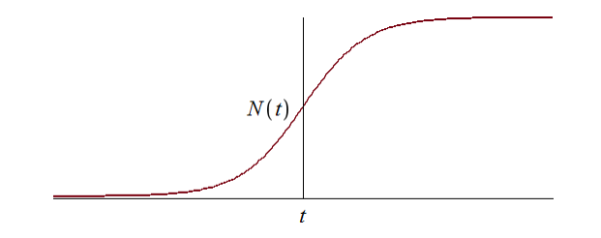

рис.5

рис.5

# Вывод

В ходе выполнения лабораторной работы я научилась строить графики распространения рекламы, определять в какой момент времени скорость распространения рекламы будет иметь максимальное значение.

# Список литературы

Кулябов Д. С. Лабораторная работа №7: <https://esystem.rudn.ru/mod/resource/view.php?id=831053>